**Walkthrough:**

**Skelett erstellen:**

Unter Create auf das Zahnrad klicken und Biped auswählen. Oben das Häkchen bei AutoGrid setzen.

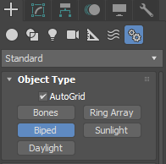

Man kann nun einige Einstellungen vornehmen, zum Beispiel wieviele Wirbelknochen erstellt werden sollen (Standardmäßig 4), ob wirklich 5 Finger benötigt werden oder ob man mit einem Finger alle Finger gleichmäßig bewegt, usw.

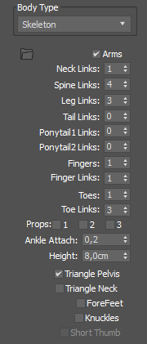

Hat man die gewünschten Einstellungen getroffen, kann man per Mausklick das Skelett (Biped) platzieren und die Höhe einstellen, indem man mit der Maus nach oben zieht.

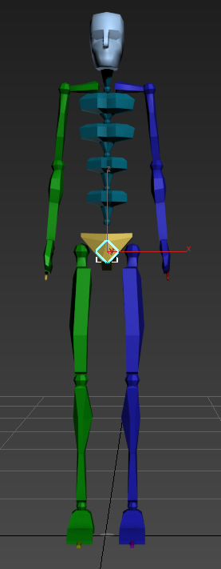

Jetzt hat man ein Skelett oder auch Biped genannt erstellt, das nun an das Charaktermodell angepasst werden muss.

**Skelett dem Modell anpassen:**

Biped gemäß dem Mesh verformen, verschieben und rotieren. Dazu wählt man die einzelnen Knochen aus und positioniert, vergrößert/verkleinert oder rotiert die Knochen, sodass sie am Schluss den einzelnen Körperteilen zugeordnet sind.

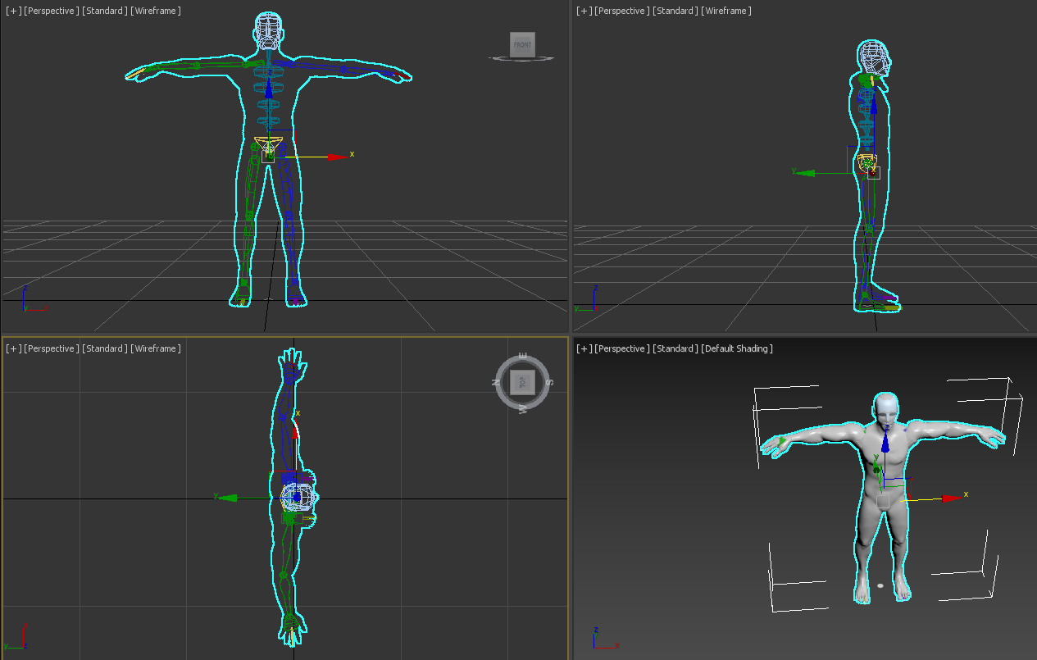

**Skelett mit dem Modell verbinden:**

Hat man das gemacht, wählt man das Mesh aus und geht rechts auf Modify und wählt aus der Modifier-List den „Skin“-Modifier aus

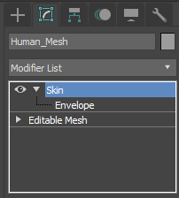

Weiter unten geht man auf Add Bones und fügt das komplette Biped hinzu (jetzt hat man das Mesh mit dem Biped verbunden und kann schon Animationen erstellen)

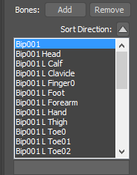

**Animation in 3DS Max**

für Animationen platziert man keyframes an bestimmten Zeitpunkten

Keyframes sind die wichtigsten Frames, also zum Zeitpunkt 0 ist der Charakter in der Ruheposition

Am Frame 50 ist dann Beispielsweise ein Keyframe, an dem er den Arm senkrecht nach oben hält

Es wird dann von Frame 0 bis 50 gleichmäßig der Arm bewegt, sodass er bei 50 dann schlussendlich senkrecht nach oben steht

Auto Key Animation mode recorded alles, was man macht:



Schaltet man es ein, kann man sich auf der Zeitleiste auf eine beliebige Position stellen, zB auf 30 Frames. Wenn man jetzt zum Beispiel den Arm nach oben bewegt und den Finger von der Maustaste gibt, wird automatisch an dieser Position einen Keyframe. Spielt man nun die Animation ab, wird von Frame 0 bis 30 der Arm bewegt, sodass er am Schluss nach oben zeigt.

Anfangsposition: Endposition:

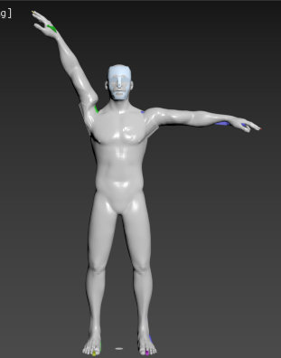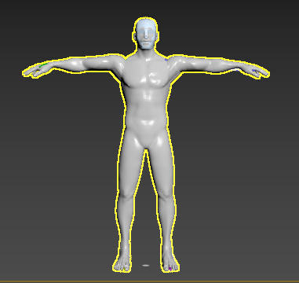

Hier kann man erkennen, dass sich der Arm zwar bewegt hat, die Form der Schulter sich jedoch unrealistisch verändert hat. Um solche Gegebenheiten zu vermeiden, muss man das Mesh selektieren und bei Modify auf „Edit Envelope“ klicken, somit kann man einstellen, in welchem Volumen gewisse Körperstellen verformt werden.

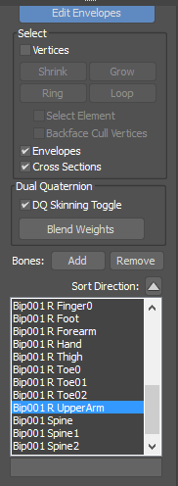

Für den obigen Fall wählt man jetzt den rechten Oberarm aus, man sieht jetzt, wie stark sich die Teile bei Bewegung verformen (rot ist sehr stark, blau ist eher wenig stark):

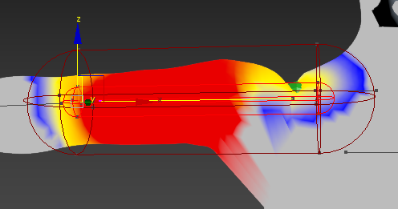

Hier kann man erkennen, dass sich die Schulter relativ stark verformt (gelb). Das bedeutet zum einen, dass die Bewegung des Oberarms auch eine Bewegung der Schulter bewirkt, wenn man jedoch den Arm sehr weit nach oben bewegt, erscheint der Anfang des Oberarms sehr dünn.

Weiter unten kann man optional einschalten, dass man durch Mausklicks die Gewichtungen hinzufügt. Sehr zu empfehlen ist jedoch der Mirror-Mode, damit wird alles auf der anderen Körperhälfte ebenfalls automatisch gemacht:

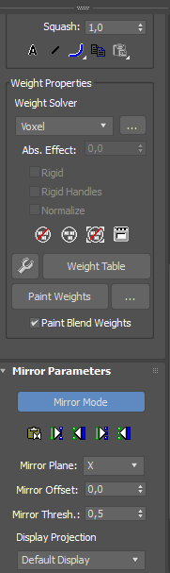

**Rendern:**

Bei Biped muss man vorher Rechtsklick -> Visible to Camera -> Häkchen wegnehmen, damit es beim Rendern nicht sichtbar ist. Es sollten jedoch noch Lichter/Hintergrund platziert werden, damit es nicht so dunkel/leer aussieht.

Rendern laut diesem Tutorial:

<https://knowledge.autodesk.com/support/3ds-max/getting-started/caas/CloudHelp/cloudhelp/2015/ENU/3DSMax-Tutorial/files/GUID-D1FE221D-E6E0-4467-8958-3AFF6764EE46-htm.html>

**Links:**

<https://knowledge.autodesk.com/support/3ds-max/learn-explore/caas/CloudHelp/cloudhelp/2018/ENU/3DSMax-Animation/files/GUID-ADB8D6B2-392D-49BF-B941-1414FBD97202-htm.html>

<https://knowledge.autodesk.com/support/3ds-max/learn-explore/caas/CloudHelp/cloudhelp/2018/ENU/3DSMax-Animation/files/GUID-81590519-B1AC-4E8E-A8F4-4113AC324800-htm.html>

Footstep Animation (Biped) is used for Animations where the feet stand on the ground (Gut für Übungen, athletische Aktionen, …)

Biped erstellen: <https://knowledge.autodesk.com/support/3ds-max/learn-explore/caas/CloudHelp/cloudhelp/2017/ENU/3DSMax/files/GUID-AF8CC92C-F9F7-4F26-ACA7-C0C41694C59B-htm.html>

Biped mit Charakter joinen: <https://knowledge.autodesk.com/support/3ds-max/learn-explore/caas/CloudHelp/cloudhelp/2016/ENU/3DSMax/files/GUID-1360F08E-5976-4752-B775-D1571A817A1F-htm.html>

Biped anwenden: <https://knowledge.autodesk.com/support/3ds-max/learn-explore/caas/CloudHelp/cloudhelp/2016/ENU/3DSMax/files/GUID-174895A4-9F03-4D36-8479-9A48AF7BD7D0-htm.html>

Biped erstellen, gemäß dem Mesh-Objekt verformen, verschieben, rotieren, sodass alles zusammenpasst (Zu den Armen die Armknochen, …)

Danach erstellt man für das Mesh einen Modifier (Physiques und drückt auf Attach to Node) -> Initialize

oder einfach Blender Model als FBX exportieren, dann hat man auch alle Knochen

Oder: Model erstellen auf <https://charactergenerator.autodesk.com>, herunterladen

In 3DS Max importieren und das Script ausführen (.ms) -> dieses wandelt den .fbx Rig in einen Biped-Rig für 3DS Max um

Skin-Modifier zum Verbinden von Mesh und Skelett: <https://www.youtube.com/watch?v=0EpLq3KTmuM>